Газета
«ПОЖАРАМНЕТ»
ОТДЕЛЕНИЕ НАДЗОРНОЙ ДЕЯТЕЛЬНОСТИ
И ПРОФИЛАКТИЧЕСКОЙ РАБОТЫ ПО КОЗУЛЬСКОМУ РАЙОНУ

Выпуск №4 от 19 апреля 2021 года

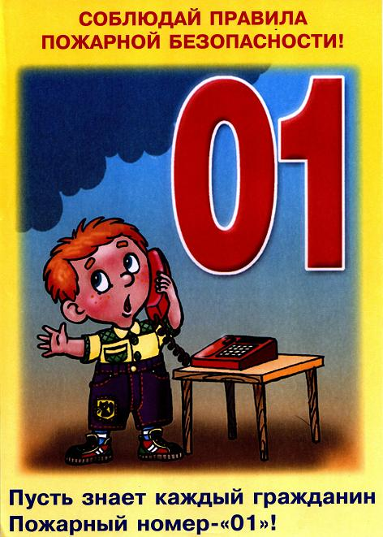  ГРАЖДАНЕ!!!!  При возникновении пожара немедленно вызывайте  пожарную охрану!!!  Тел. 01, 2-11-01, с сотовых телефонов 101,112, 01* |  | Содержание номера:  Оперативная обстановка  с пожарами………...2 стр.  О мерах пожарной безопасности в весенне-летний пожароопасный период …3-4 стр.  Напоминаем!!! …5 стр.  Ограничения на разведение костров и ответственность за их нарушение…. 6-9 стр.  Профилактика работа…9 стр.

ГАЗЕТА «ПОЖАРАМ НЕТ»
ОТДЕЛЕНИЯ НАДЗОРНОЙ ДЕЯТЕЛЬНОСТИ ПО КОЗУЛЬСКОМУ РАЙОНУ

Оперативная обстановка с пожарами на территории
Козульского района:

- произошло пожаров - 14
- погибло людей на пожарах - 0
- погибло из них детей - 0
- получили травмы на пожарах - 0
- травмировано детей – 0

Дознаватель ОНД и ПР по Козульскому району
УНД и ПР ГУ МЧС России по Красноярскому краю
капитан внутренней службы
В.В. Харкевич

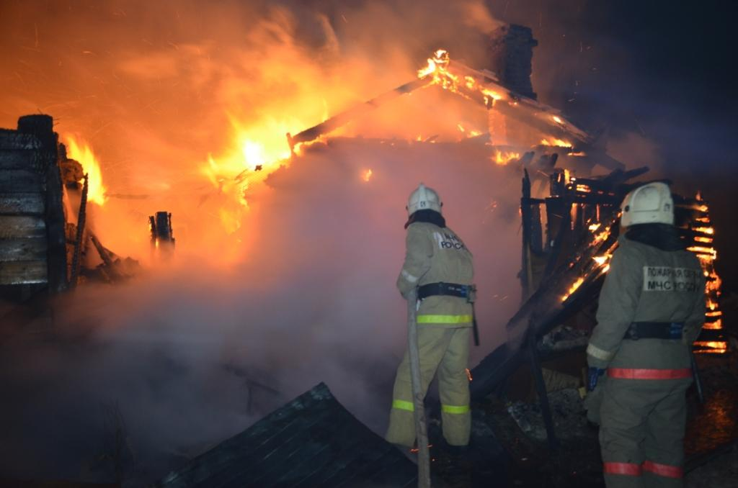

ГАЗЕТА «ПОЖАРАМ НЕТ»
ОТДЕЛЕНИЯ НАДЗОРНОЙ ДЕЯТЕЛЬНОСТИ ПО КОЗУЛЬСКОМУ РАЙОНУ

О мерах пожарной безопасности в весенне-летний пожароопасный период

Наступление весенне-летнего пожароопасного периода всегда отмечается резким ростом пожаров, связанных с выжиганием сухой растительности. Повсеместно вдоль автомобильных дорог, на лугах, осуществляется выжигание сухой травы. На полях сжигается стерня, пожнивные остатки, разводятся костры, сжигается мусор как на территории, прилегающей к домовладениям граждан, так и на объектах различной форм собственности. Весенние палы становятся обыденностью, как для хозяйств, так и для владельцев личных приусадебных участков.
Существует ошибочное мнение, что жечь весной прошлогоднюю траву полезно для природы и что после палов зелень растет лучше. В действительности, нет ничего более вредного для природы, чем огонь. Конечно, через некоторое время после палов сквозь черноту пожарища начинает пробиваться зелень, но здесь уже не увидишь прежнего разнотравья. А вот многолетние сорняки с мощной развитой корневой системой легко переносят палы и потом захватывают большие освободившиеся территории.
С наступлением весны люди спешат привести в порядок свои владения и прилегающую территорию, при этом, забыв о требованиях пожарной безопасности, сжигают бытовой мусор и сухую растительность, не задумываясь о том, что могут причинить вред не только своему имуществу, но и рискуют получить серьезные травмы и потерять самое дорогое – жизнь.
В соответствии с Правилами противопожарного режима в Российской Федерации необходимо обеспечивать своевременную очистку территорий от горючих отходов, мусора, тары, опавших листьев и сухой травы. Не допускается сжигать отходы и тару в местах, находящихся на расстоянии менее 50 метров от зданий и сооружений. Также запрещается на территориях поселений устраивать свалки горючих отходов. На период устойчивой сухой, жаркой и ветреной погоды, а также при введении особого противопожарного режима на территориях поселений вводится запрет на разведение костров, проведение пожароопасных работ на определенных участках, на топку печей, кухонных очагов и котельных установок. Не загромождайте проезды и противопожарные разрывы между зданиями строительными и другими горючими материалами, это воспрепятствует проезду пожарной техники.
В частных домах мусор, который невозможно как-либо использовать, следует собрать в контейнер и увезти на специально оборудованную мусорную площадку, а около дома на весь весенний и летний период необходимо обеспечить наличие емкости (бочки) с водой или огнетушителя.
Если около вашего дома горит мусор или сухая трава, попробуйте потушить огонь самостоятельно, забив его ветками, засыпав землей, залив водой.
При обнаружении возгорания немедленно сообщите в пожарную охрану по телефону «01», «101» или «112», точно назвав адрес места происшествия.
К сожалению, как показывает практика, в ряде случаев пожары обусловлены и недостаточной культурой производства. Это, прежде всего, касается содержания территории объектов.
ГАЗЕТА «ПОЖАРАМ НЕТ»
ОТДЕЛЕНИЯ НАДЗОРНОЙ ДЕЯТЕЛЬНОСТИ ПО КОЗУЛЬСКОМУ РАЙОНУ

Риск возникновения пожаров усугубляется тем, что предпосылки для возникновения пожаров создают сами лица, ответственные за противопожарное состояние.
Осенью сельхозпредприятия не везде успевают убрать с полей солому. А весной поднять ее сложно, техника ломается. Как вариант – запахивание, однако эта работа требует дополнительных затрат. Дешевле — поджечь. В итоге целые районы задыхаются в дыму. Отдельные руководители, несмотря на запрет, санкционируют проведение сельхозпалов.
Многие жители в выходные дни проводят время на природе возле водоемов и рек, выезжают на рыбалку и на отдых. Часто такой досуг сопровождается разведением костров, а это вполне может послужить причиной природных пожаров. Их тушение огромный труд многих людей и существенные материальные затраты.
Отделение надзорной деятельности и профилактической работы по Козульскому району напоминает об ответственности за нарушение требований пожарной безопасности. Так, согласно части 1 статьи 20.4 Кодекса об административных правонарушениях Российской Федерации нарушение требований пожарной безопасности влечет предупреждение или наложение административного штрафа на граждан в размере от двух тысяч до трёх тысяч рублей; на должностных лиц — от шести тысяч до пятнадцати тысяч рублей; на юридических лиц — от ста пятидесяти тысяч до двухсот тысяч рублей. А те же действия, совершенные в условиях особого противопожарного режима, согласно части 2 статьи 20.4 КоАП РФ влекут наложение административного штрафа на граждан в размере от двух тысяч до четырех тысяч рублей; на должностных лиц — от пятнадцати тысяч до тридцати тысяч рублей; на юридических лиц — от двухсот тысяч до четырехсот до тысяч рублей.
Особую тревогу вызывают случаи, когда виновниками, а иногда и жертвами пожара становятся дети. С приходом теплого времени года дети большую часть времени проводят на улице, пользуясь отсутствием должного внимания со стороны родителей, нередко с друзьями жгут костры и все это вполне может обернуться крупным пожаром.
Необходимо существенно изменить сложившуюся ситуацию, каждый из нас должен осознать всю важность существующей проблемы. Ведь в подавляющем большинстве своем виновниками происходящего являемся мы с вами, а точнее, наши беспечность и бескультурье.

ПОМНИТЕ! Только строгое соблюдение требований пожарной безопасности может предупредить пожары и не допустить беды!

Ст. инспектор ОНД и ПР по Козульскому району
УНД и ПР ГУ МЧС России по Красноярскому краю
капитан внутренней службы В.А. Дутчик

ГАЗЕТА «ПОЖАРАМ НЕТ»
ОТДЕЛЕНИЯ НАДЗОРНОЙ ДЕЯТЕЛЬНОСТИ ПО КОЗУЛЬСКОМУ РАЙОНУ

Уважаемые жители Козульского района!!!

В настоящем обращении к Вам, попытаюсь кратко и информативно довести требования пожарной безопасности к придомовой территории. И так к сути данного вопроса. Согласно Постановления Правительства РФ от 16.09.2020 г. № 1479 «Об утверждении Правил противопожарного режима в Российской Федерации» собственники и землепользователи земельных участков, обязаны производить регулярную уборку приусадебных участков от горючих материалов и сухой травы. К горючим материалам относятся отходы лесопиления (опилки, щепки, кара и обрезки древесины). На территории района проблема складирования древесных обрезков стоит достаточно остро, стоит проехать по любой из улиц населенного пункта и увидеть что, практически через дом на полянах, а то и на дороге лежат такие обрезки. Помимо того, что это создает неприглядный вид, такое складирование создает дополнительную опасность распространения огня на дома и хозяйственные строения, исключая эффективность противопожарных разрывов.
Такое положение и ситуация с отходами в целом, в населенных пунктах района, не может оставаться незамеченной.
В рамках проведения профилактических мероприятий отделением надзорной деятельности и профилактической работы по Козульскому району организованы ежедневные мероприятия по выявлению и пресечению нарушений требований пожарной безопасности на придомовых территориях. Продолжительность профилактики не ограничена сроком проведения и будет осуществляться до полного устранения нарушений.
Так же хотелось бы уделить особое внимание административной ответственности за невыполнение требований изложенных в Постановления Правительства № 1479, для граждан совершающих правонарушение - от 2000 до 3000 рублей, а в условиях введенного особого противопожарного режима – от 2000 до 4000 рублей.
Надеюсь, что это обращение послужит руководством к действию, и жители Козульского района приведут свои земельные участки в порядок, тем самым внеся свою лепту в общую безопасность целых населенных пунктов.

Начальник ОНД и ПР по Козульскому району
УНД и ПР ГУ МЧС России по Красноярскому краю
подполковник внутренней службы
Е.А. Цамаев

ГРАЖДАНЕ!!!!
При возникновении пожара немедленно вызывайте
пожарную охрану!!!
Тел. 01, 2-11-01, с сотовых телефонов 101,112, 01*

ГАЗЕТА «ПОЖАРАМ НЕТ»
ОТДЕЛЕНИЯ НАДЗОРНОЙ ДЕЯТЕЛЬНОСТИ ПО КОЗУЛЬСКОМУ РАЙОНУ

ОГРАНИЧЕНИЯ НА РАЗВЕДЕНИЕ КОСТРОВ
И ОТВЕТСТВЕННОСТЬ ЗА ИХ НАРУШЕНИЕ

Материал подготовлен с использованием правовых актов
по состоянию на 10 февраля 2021 года

Понятие разведения костра

Толковый словарь русского языка под редакцией С.И. Ожегова определяет костер как горящие дрова, сучья, хворост, сложенные в кучу. В толковом словаре под редакцией Д.Н. Ушакова костер - это горящая или сложенная для горения куча дров, сучьев или иного топлива.
То есть основным признаком костра является его возникновение в результате определенных действий граждан и ограничение территории горения. В этом его отличие от иных очагов возгорания (например, возникших в результате брошенного окурка, взрыва) или от поджогов, так как изначально разведение костра не предполагает прямого умысла на его бесконтрольное дальнейшее горение (например, как при сжигании сухой травы).
Под разведением костра следует понимать активные действия граждан, которые выражаются в сборе горючих материалов, сложении их в кучу, формировании импровизированного очага из камней (кирпичей) или металлических конструкций и т.п. При этом ключевым моментом является факт воспламенения собранных материалов, которое может быть произведено различными способами, в том числе с использованием легковоспламеняющихся жидкостей. В любом случае костер считается разведенным с момента появления открытого пламени на предназначенных для возгорания материалах.
Разведение костра само по себе может образовывать состав административного правонарушения, но вместе с тем может являться способом совершения иного административного правонарушения или преступления в зависимости от наступивших неблагоприятных последствий, о чем пойдет речь ниже.

Места, где запрещено разведение костров

Согласно ст. 2 Федерального закона от 21.12.1994 N 69-ФЗ "О пожарной безопасности" законодательство РФ о пожарной безопасности основывается на Конституции РФ и включает в себя указанный Федеральный закон, принимаемые в соответствии с ним федеральные законы и иные нормативные правовые акты, а также законы и иные нормативные правовые акты субъектов РФ, муниципальные правовые акты, регулирующие вопросы пожарной безопасности.
В силу ст. 30 этого же Федерального закона на соответствующих территориях в случае повышения пожарной опасности решением органов государственной власти или органов местного самоуправления может устанавливаться особый противопожарный режим.
На период действия особого противопожарного режима на соответствующих территориях нормативными правовыми актами РФ, нормативными правовыми актами субъектов РФ и муниципальными правовыми актами по пожарной безопасности устанавливаются дополнительные требования пожарной безопасности, в том числе принятие дополнительных мер, препятствующих распространению лесных пожаров и других ландшафтных (природных) пожаров, а также иных пожаров.
В соответствии с пп. "а" п. 8 Правил пожарной безопасности в лесах, утв. Постановлением Правительства РФ от 07.10.2020 N 1614, в период со дня схода снежного покрова до установления устойчивой дождливой осенней погоды или образования снежного покрова в лесах запрещается разводить костры в хвойных молодняках, на гарях, на участках поврежденного леса, торфяниках, в
ГАЗЕТА «ПОЖАРАМ НЕТ»
ОТДЕЛЕНИЯ НАДЗОРНОЙ ДЕЯТЕЛЬНОСТИ ПО КОЗУЛЬСКОМУ РАЙОНУ

местах рубок (на лесосеках), не очищенных от порубочных остатков (остатки древесины, образующиеся на лесосеке при валке и трелевке деревьев, а также при очистке стволов от сучьев, включающие вершинные части срубленных деревьев, откомлевки, сучья, хворост) и заготовленной древесины, в местах с подсохшей травой, а также под кронами деревьев. В других местах разведение костров допускается на площадках, отделенных противопожарной минерализованной (то есть очищенной до минерального слоя почвы) полосой шириной не менее 0,5 метра. Открытый огонь, в т. ч. костер, после завершения сжигания порубочных остатков или его использования с иной целью тщательно засыпается землей или заливается водой до полного прекращения тления.
Из п. 66 Правил противопожарного режима в Российской Федерации, утв. Постановлением Правительства РФ от 16.09.2020 N 1479, следует, что на землях общего пользования населенных пунктов, а также на территориях частных домовладений, расположенных на территориях населенных пунктов, запрещается разводить костры, использовать открытый огонь для приготовления пищи вне специально отведенных и оборудованных для этого мест, а также сжигать мусор, траву, листву и иные отходы, материалы или изделия, кроме мест и (или) способов, установленных органами местного самоуправления городских и сельских поселений, муниципальных и городских округов, внутригородских районов.
Запрещается разведение костров вблизи устья дренажных шахт (п. 576 Федеральных норм и правил в области промышленной безопасности "Правила безопасности при разработке угольных месторождений открытым способом", утв. Приказом Ростехнадзора от 10.11.2020 N 436).
Не допускается разведение костров, сжигание тары и производственных отходов вблизи охраняемых объектов (пп. 5 п. 14 Правил по охране труда при осуществлении охраны (защиты) объектов и (или) имущества, утв. Приказом Минтруда России от 19.11.2020 N 815н).
Не разрешается разведение костров на территории атомной станции (п. 9.1.8 Правил пожарной безопасности при эксплуатации атомных станций, утв. Приказом ОАО "Концерн Росэнергоатом" от 10.12.2018 N 9/1719-П).
Также согласно ст. 27 Федерального закона от 14.03.1995 N 33-ФЗ "Об особо охраняемых природных территориях" на территориях, на которых находятся памятники природы, и в границах их охранных зон запрещается всякая деятельность, влекущая за собой нарушение сохранности памятников природы. Собственники, владельцы и пользователи земельных участков, на которых находятся памятники природы, принимают на себя обязательства по обеспечению режима особой охраны памятников природы.
В соответствии с указанной статьей федеральные и региональные органы власти принимают соответствующие акты, которыми устанавливают режим охраны природных парков, зачастую предусматривающий помимо прочих мер запрет на разведение костров.
Особый режим природоохранных территорий, территорий памятников природы и т.п. не дозволяет разведение костров на таких территориях (пп. 11 п. 10 Положения о дендрологическом парке федерального значения "Дендрарий", утв. Приказом Минприроды России от 25.04.2016 N 261, пп. 5 п. 11 Положения о памятнике природы федерального значения "Озеро Киево и его котловина", утв. Приказом Минприроды России от 25.04.2016 N 262 и др.).
В силу ч. 2 ст. 30 Закона г. Москвы от 26.09.2001 N 48 "Об особо охраняемых природных территориях в г. Москве" на особо охраняемых природных территориях, категория и режим охраны и использования которых позволяют осуществление хозяйственной деятельности, не допускаются действия, причиняющие вред природным объектам, разведение костров, проведение мероприятий, предусматривающих использование открытого огня, использование мангалов и иных приспособлений для тепловой обработки пищи с помощью открытого огня вне специально обустроенных площадок, сжигание сухих листьев и травы, в том числе весенние палы.
В соответствии с п. 4.4 Правил пожарной безопасности на природных и озелененных территориях, особо охраняемых зеленых территориях, особо охраняемых природных территориях регионального значения в городе Москве, утв. Постановлением Правительства Москвы от 19.04.2016 N 186-ПП, на природных и озелененных территориях, особо охраняемых зеленых территориях, особо
ГАЗЕТА «ПОЖАРАМ НЕТ»
ОТДЕЛЕНИЯ НАДЗОРНОЙ ДЕЯТЕЛЬНОСТИ ПО КОЗУЛЬСКОМУ РАЙОНУ

охраняемых природных территориях регионального значения в городе Москве запрещается проведение мероприятий, предусматривающих использование открытого огня, использование мангалов и иных приспособлений для тепловой обработки пищи с помощью открытого огня (жаровни, барбекю, решетки, котлы) вне специально обустроенных площадок. Под специально обустроенной площадкой понимается площадка, свободная от зеленых насаждений, травяного покрова в радиусе не менее 2 метров, оборудованная информационным щитом, противопожарным инвентарем (лопата, ведро, емкость с песком), емкостью для сбора мусора и отдельно оборудованной емкостью для сбора углей.
Также можно привести в качестве примера ч. 2 ст. 44.9 Закона Воронежской области от 31.12.2003 N 74-ОЗ "Об административных правонарушениях на территории Воронежской области", согласно которой предусмотрена ответственность за разведение костров, сжигание опавшей листвы, сухой травы, а также совершение иных действий, создающих пожароопасную обстановку на земельных участках из состава земель сельскохозяйственного назначения, занятых защитными лесными насаждениями.
Из изложенного можно сделать вывод, что выделяются две группы запретов на разведение костров. В первом случае запрет вытекает из места разведения костра (лес, земли сельхозугодий, территория, не оборудованная для разведения открытого огня, заповедники и т.п.), а во втором - время разведения (период действия особого противопожарного режима).

Ответственность за разведение костров в запрещенных местах

За нарушение правил и требований пожарной безопасности (в т.ч. за разведение костров) на территории предприятий и организаций наступает дисциплинарная ответственность в соответствии с трудовым законодательством РФ (ст. 192 ТК РФ), а также административная ответственность (ст. 20.4 КоАП РФ).
За нарушение правил пожарной безопасности в лесах наступает административная ответственность (ст. 8.32 КоАП РФ).
Так, независимо от наличия особого противопожарного режима разведение костра в лесу после схода снежного покрова образует состав административного правонарушения, предусмотренного ч. 3 ст. 8.32 КоАП РФ (Решение Липецкого областного суда от 16 ноября 2017 г. по делу N 21-173/2017).
Разведение костра на особо охраняемой природной территории квалифицируется по ст. 8.39 КоАП РФ (Решение Астраханского областного суда от 22.01.2016 по делу N 7-34/2016, Решение Калужского областного суда от 9 декабря 2014 г. по делу N А-7-460/14, Постановление Челябинского областного суда от 21.06.2016 N 4а16-504).
В случае нарушения противопожарных правил, выразившегося в разведении костра в период действующего ограничения, установленного региональными или местными органами власти, возможно привлечение виновного лица к административной ответственности по ч. 2 ст. 20.4 КоАП РФ. При этом не имеет значения, где был разведен костер, будь то придомовая территория или дачный участок (Решение Астраханского областного суда от 6 ноября 2015 г. по делу N 7-631/2015, Решение Верховного суда Республики Мордовия от 2 марта 2018 г. по делу N 7.2-30/2018).
Также на региональном уровне в качестве примера можно указать ч. 1 ст. 3.20 КоАП Москвы, которой установлена административная ответственность за разведение костров, проведение мероприятий, предусматривающих использование открытого огня, использование мангалов и иных приспособлений для тепловой обработки пищи с помощью открытого огня вне специально обустроенных площадок на природных и озелененных территориях, особо охраняемых зеленых территориях города Москвы (Решение Московского городского суда от 22 мая 2018 г. по делу N 7-6323/2018, Решение Московского городского суда по делу N 7-7915/19).
В п. 25 Постановления Пленума Верховного Суда РФ от 18.10.2012 N 21 "О применении судами законодательства об ответственности за нарушения в области охраны окружающей среды и
ГАЗЕТА «ПОЖАРАМ НЕТ»
ОТДЕЛЕНИЯ НАДЗОРНОЙ ДЕЯТЕЛЬНОСТИ ПО КОЗУЛЬСКОМУ РАЙОНУ

природопользования" (ред. от 30.11.2017) разъяснено, что в случаях нарушения требований правил пожарной безопасности в лесах следует разграничивать преступления, предусмотренные ст. 261 УК РФ, и административные правонарушения, ответственность за совершение которых установлена ст. 8.32 КоАП РФ.
Если нарушение правил пожарной безопасности в лесах, расположенных вне лесопарковых зеленых поясов, не повлекло возникновения лесного пожара, уничтожения или повреждения лесных и иных насаждений, а также не было совершено в условиях особого противопожарного режима, такое действие (бездействие) образует объективную сторону состава административного правонарушения, предусмотренного ч. 1 ст. 8.32 КоАП РФ.
Выжигание хвороста, лесной подстилки, сухой травы и других лесных горючих материалов с нарушением требований правил пожарной безопасности на расположенных вне лесопарковых зеленых поясов земельных участках, непосредственно примыкающих к лесам, защитным и лесным насаждениям и не отделенных противопожарной минерализованной полосой шириной не менее 0,5 метра, не повлекшее уничтожение или повреждение лесных насаждений, подлежит квалификации по ч. 2 ст. 8.32 КоАП РФ.
Действия (бездействие), указанные в абз. 2 и 3 указанного пункта, в случае их совершения в лесопарковых зеленых поясах подлежат квалификации по ч. 2.1 ст. 8.32 КоАП РФ.
Если нарушение правил пожарной безопасности в лесах повлекло возникновение лесного пожара, но при этом последствия в виде уничтожения или повреждения лесных и иных насаждений не наступили, содеянное не образует состав преступления, предусмотренный ст. 261 УК РФ, и подлежит квалификации по ч. 4 ст. 8.32 КоАП РФ (при условии, что совершенные действия (бездействие) не повлекли причинение тяжкого вреда здоровью человека).

Профилактическая работа

В целях предупреждения пожаров и гибели при них сотрудники ОНД и ПР по Козульскому району увеличили количество подворовых обходов. В первую очередь сотрудники посещают наиболее уязвимые социальные группы – многодетные семьи и неполные семьи, в которых воспитываются несовершеннолетние дети.
Эти сезонные профилактические мероприятия стимулируют граждан привести свое жилище в порядок, отремонтировать печное отопление, газовое оборудование, электропроводку. Также осматриваются придомовые территории, даем необходимые рекомендации по приведению усадьбы, надворных построек в противопожарных расстояниях.
Каждому домовладельцу вручается памятка с указанием телефонов экстренной службы, пожарной части и правилами безопасного поведения при пожаре.

Ст. инспектор ОНД и ПР по Козульскому району
УНД и ПР ГУ МЧС России по Красноярскому краю
капитан внутренней службы
В.А. Дутчик

ГАЗЕТА «ПОЖАРАМ НЕТ»
ОТДЕЛЕНИЯ НАДЗОРНОЙ ДЕЯТЕЛЬНОСТИ ПО КОЗУЛЬСКОМУ РАЙОНУ

ГЛАВНОЕ ПРИ ПОЖАРЕ – НЕ ПАНИКОВАТЬ!
ПОМНИТЕ! ОТСУТСТВИЕ ПАНИКИ,
ЗАЛОГ ВАШЕГО СПАСЕНИЯ!

ГРАЖДАНЕ!!!!
При возникновении пожара немедленно вызывайте
пожарную охрану!!!
Тел. 01, 2-11-01, с сотовых телефонов 101,112, 01*

Выпускается бесплатно.  Тираж 999 экз. | №4 от 19 апреля 2021 года | Выпускается отделением надзорной деятельности  и профилактической работы  по Козульскому району Красноярского края.  Адрес: 662050, Красноярский край, Козульский район, п. Козулька, ул. Центральная, 40 «А»  тел. (39154) 2-11-01  Редактор газеты: ст. инспектор ОНД и ПР по Козульскому району В.А. Дутчик

